Министерство образования и науки РФ
Федеральное государственное автономное образовательное учреждение
высшего образования
«Нижегородский государственный университет им. Н.И. Лобачевского»

Институт открытого образования
Кафедра менеджмента и государственного управления

Отчет по учебной практике

Выполнила студентка
751-134 группы
очного отделения
Иванова Е.М.
__________________
. (подпись)
Руководитель по практике
к.э.н., ассистент
Юсупова С.С.
_____________________
(подпись)

Нижний Новгород, 2017
Содержание

Введение 3
1. История развития Нижегородского государственного университета 3
2. Права и обязанности студентов, обучающихся в ННГУ 15
3. Библиографический список учебных изданий по дисциплине «Маркетинг» 22
4. Перечень рекламных агентств г. Нижнего Новгорода 23
Заключение 28

Введение
Учебная практика является одним из важнейших элементов процесса подготовки квалифицированных специалистов в области менеджмента в Нижегородском государственном университете.
Целями учебной практики являются:
- закрепление теоретических знаний по циклу управленческих и общепрофессиональных экономических дисциплин;
- начальная адаптация к профессиональной деятельности, включающая формирование практических умений и навыков работы по специальности, получение первичных профессиональных умений и навыков.
Задачами учебной практики выступают:
- привить навыки поиска необходимых информационных источников;
- познакомить с электронными каталогами библиотеки;
- научить систематизировать полученную информацию;
- получить опыт составления информационного отчета об источниках научной информации по предложенной тематике.
При прохождении учебной практики происходит углубление и закрепление знаний, умений и профессиональных навыков, которые получены в процессе обучения на основе изучения и решения практических ситуаций. Именно практические навыки выступают в качестве определяющего фактора в профессиональной деятельности любого специалиста. Ведь чем больше опыта накоплено человеком по практическому использованию своих теоретических познаний, тем наиболее эффективна работа этого сотрудника.
В процессе прохождения практики будут рассмотрены следующие вопросы:
1. Краткая история развития Нижегородского государственного университета, перечень ведущих ученых ННГУ в области биологии с момента его основания до наших дней;
2. Права и обязанности студентов, обучающихся в ННГУ;
3. Библиографический список учебных изданий, которые имеются в библиотеке ННГУ (электронный каталог http://www.lib.unn.ru/), по дисциплине «Маркетинг»;
4. Перечень рекламных агентств, расположенных в Нижнем Новгороде с указанием их адреса, официального электронного сайта и с фотографией здания администрации.

1. История развития Нижегородского государственного университета

Национальный исследовательский Нижегородский государственный университет имени Н.И.Лобачевского (далее – ННГУ, университет, Нижегородский государственный университет) — крупнейший вуз Нижнего Новгорода, один из национальных исследовательских университетов России. Данное учреждение высшего профессионального образования входит в число участников (всего 21 участник) программы Правительства Российской Федерации по повышению международной конкурентоспособности среди ведущих мировых научно-образовательных центров.
Университет занимает ведущие позиции во многих других международных и российских рейтингах.
Историю развития Нижегородского государственного университета можно условно разделить на 4 укрупненных периода. Рассмотрим их более подробно.
1. 1916-1940 гг.
1) Нижегородский государственный университет им. Н.И. Лобачевского (ННГУ) основан 17 января 1916 года как один из трех Народных университетов России и стал первым высшим учебным заведением в Нижнем Новгороде.
2) Губернский исполком 28 марта 1918 года, рассмотрев вопрос о подготовке специалистов для народного хозяйства и культуры края, принял решение о создание государственного университета в городе.
3)Решение Нижегородского Губернского исполкома 22 мая 1918 года было официально утверждено Государственной комиссией по просвещению, новый вуз был включен в сеть государственных высших учебных заведений. Это постановление было передано в качестве предложения в Совнарком.
4) 25 июня 1918 г. Совет народных комиссаров РСФСР своим декретом утвердил закрытие политехнического института в городе и образование государственного университета. Подписанный В.И. Лениным декрет явился юридическим актом, завершившим создание первого советского вуза, закладывающего основы высшего образования в крае.
В Нижегородском университете первоначально были образованы следующие факультеты: математический, физико-химический, биологический, историко-филологический, экономический, рабоче-энциклопедический, механический, инженерно-строительный, агрономический, факультет профессиональных знаний.
Первым ректором был назначен профессор Д.Ф. Синицын.
5) В октябре 1918 года открылся филиал университета в Сормове с 9 факультетами. Позднее были открыты историко-филологический и медицинский факультеты.
6) Тяжелое экономическое положение страны в 20-х годах XX века способствовало тому, что 29 марта 1922 г. коллегия Главного управления профессионального образования приняла решение о необходимости полного закрытия Нижегородского университета, но губернские органы власти не позволили этого сделать.
Губернский исполком 27 июля 1922 г. вынес постановление о том, что содержание университета ложится на местный бюджет. Это позволило сохранить данное учебное заведение.
7) На базе ряда факультетов Нижегородского университета в условиях масштабной индустриализации страны в 1930 году были созданы 6 узко-профильных институтов: механико-машиностроительный, химический, педагогический, сельскохозяйственный, строительный, медицинский.
Таким образом, как классический вуз Университет прекратил существование, совсем ненадолго.
8) В 1931 г. Нижегородский государственный университет возобновил свою деятельность в составе трех факультетов: физико-математического, биологического и химического. В 1932 г. в состав университета был включен Научно-исследовательский физико-технический институт (НИФТИ).
2. 1941-1959 гг.
1) В университете с самого начала Великой Отечественной войны (июнь 1941 г.) началась коренная перестройка образовательного процесса и научно-исследовательской работы на военные рельсы.
Учеными университета (математиками, физиками, химиками, генетиками, биологами, ботаниками и др.) был достигнут целый ряд значимых научно-технических результатов, многие из них за которые были награждены медалями и орденами.
2) В 1944 году в период военного времени в Горьковском (Нижегородском) университете образуется Научно-исследовательский институт химии.
3) Динамичное развитие Горьковского (Нижегородского) государственного университета началось после окончания Великой Отечественной войны.
Так, в 1945 году в университете был создан первый в Советском Союзе радиофизический факультет, а спустя 11 лет - в 1956 г. – Научно-исследовательский радиофизический институт (НИРФИ).
Первый в стране факультет вычислительной математики и кибернетики организован в 1963 г., в 1964 г. – Научно-исследовательский институт прикладной математики и кибернетики (НИИ ПМК). Это стало послужило основанием для развития радиоэлектронной промышленности и информационных технологий.
4) Вторая половина XX века ознаменовалась тем, что Горьковский государственный университет становится крупным научно-образовательным центром, который включал всемирно известные научные школы в области:
- теория колебаний (академик А.А. Андронов), кристаллография (академик Н.В. Белов),
- популяционная генетика (профессор С.С. Четвериков),
- радиофизика (академик А.В. Гапонов-Грехов),
- химия металлоорганических соединений (академик Г.А. Разуваев),
- химия высокочистых веществ (академик Г.Г. Девятых),
- теория функций (профессор И.Р. Брайцев),
- теория динамических систем (профессор Ю.И. Неймарк) и другие.
В гуманитарных областях также были достигнуты значительные достижения, которые связаны с именами основателя историко-филологического факультета С.И. Архангельского, профессоров С.А. Орлова, Н.П. Соколова, Б.Н. Головина и др.
5) Указом Президиума Верховного совета РСФСР 20 марта 1956 г. Горьковскому университету присвоено имя величайшего русского ученого-математика, уроженца Нижнего Новгорода Н.И. Лобачевского.
3. 1960-2000 гг.
Рубеж 1980-1990-х гг. стал тяжелым испытанием как для российской науки и высшей школы в целом, так и для Горьковского государственного университета в частности, так как смена политической системы, экономические преобразования, падение бюджетного финансирования негативно сказывались на развитии науки, уровне жизни профессоров и преподавателей.
Руководство Нижегородского университета делало все максимально возможное, чтобы не допустить кадровых потерь, остановки научных исследований, падения авторитета ННГУ среди абитуриентов. В целях решения этих первостепенных задач открывались новые факультеты, кафедры, а также налаживались контакты с зарубежными вузами-партнерами.
1) 18 февраля 1976 г. университет был награжден Орденом Трудового Красного Знамени за успехи в подготовке молодых специалистов для народного хозяйства.
2) В 1991 г. был создан факультет Высшая школа общей и прикладной физики (ВШОПФ).
3) Приказом ректора А.Ф. Хохлова от 27 ноября 1991 г. было утверждено решение Ученого Совета ННГУ об образовании юридического факультета.
4) В 1994 г. создан факультет управления и предпринимательства.
5) 31 мая 1995 г. был открыт Финансовый факультет в соответствии с приказом Госкомвуза РФ «О преобразовании Нижегородского филиала Всероссийского заочного финансово-экономического института».
6) В 1996 г. на базе отделения социальных наук факультета истории, социальных наук и международных отношений открыт факультет социальных наук (ФСН).
4. 2000-настоящее время
1) В 2001 г. на базе кафедры физического воспитания (образованной в 1948 году) был создан факультет физической культуры и спорта (ФКС). В этот же год создан факультет военного обучения.
2) В 2002 г. создан факультет международных отношений (ФМО).
3) В 2005 г. создан факультет иностранных студентов (ФИС).
4) В 2006 г. Нижегородский государственный университет вошел в число шести классических университетов нашей страны – победителей первого конкурсного отбора вузов, которые внедряют инновационные образовательные программы в рамках национального проекта «Образование».
5) В 2009 г. Университету была присвоена категория «Национальный исследовательский университет».
6) В 2012 г. Нижегородский государственный университет - единственный университетм России, который открывает в рамках реализации «мега-грантов» Правительства РФ не отдельную лабораторию, а большой междисциплинарный научно-исследовательский т «Институт живых систем».
7) В 2012 г. к ННГУ были присоединены следующие учебные заведения: Дзержинский институт повышения квалификации, Арзамасский политехнический колледж, Арзамасский педагогический институт, Нижегородский коммерческий институт. ННГУ вышел на новый этап своего развития и теперь, помимо нижегородского, получил ещё один полноценный университетский кампус, в г. Арзамас.
8) В 2013 г. Нижегородский государственный университет в числе 15 ведущих вузов России стал победителем конкурса на предоставление государственной поддержки ведущим университетам РФ в целях повышения их конкурентоспособности среди ведущих мировых научно-образовательных центров.
В этом же году был создан Институт международных отношений и мировой истории (ИМОМИ) путем реорганизации факультета международных отношений и исторического факультета.
9) В 2014 г. в ННГУ состоялся запуск новейшего вычислительного кластера «Лобачевский» с пиковой производительностью 570 Tflops, который входит в тройку университетских суперкомпьютеров России и занимает 24 место среди мощнейших суперкомпьютеров университетов мира.
10) В 2013-2015 гг. в университете прошёл ряд крупных структурных преобразований:
- в 2014 г. путем реорганизации экономического факультета, финансового факультета и факультета управления и предпринимательства был создан Институт экономики и предпринимательства (ИЭП);
- в 2014 году было принято решение о создании Института биологии и биомедицины путем объединения биологического факультета, НИИ молекулярной биологии и региональной экологии, НИИ Ботанический сад и НИИ «Институт живых систем»;
- в 2015 г. путем реорганизации факультета вычислительной математики и кибернетики, механико-математического факультета и научно-исследовательского института прикладной математики и кибернетики (НИИ ПМК)) и Институт реабилитации и здоровья человека (ИРиЗ) были созданы Институт информационных технологий, математики и механики ННГУ им. Н.И. Лобачевского.
- в 2016 году Университет Лобачевского работал над созданием крупного биомедицинского кластера, сочетающего образовательный, исследовательский и инновационный компоненты. Учреждение Института реабилитации и здоровья человека стало еще одним шагом в направлении создания полноценного биомедицинского кластера университета.
В 2016 году Университет Лобачевского отметил свое столетие.
Как было обозначено в самом начале параграфа, в январе 1916 г. в Нижнем Новгороде был открыт Народный университет с двумя факультетами: естественно-историческим и юридическим. При этом на естественно-историческом факультете было 4 отдела: химический, биологический, геологический, географический.
В настоящее время биологический факультет, имеющий богатую историю, сложившиеся и поддерживаемые традиции, осуществляющий выпуск высококвалифицированных специалистов, востребованных в стране и за рубежом, стал образовательным блоком в рамках Института биологии и биомедицины.
Институт Биологии и Биомедицины (ИББМ) был создан в декабре 2014 года путем объединения в единую структуру биологического факультета ННГУ, НИИ «Институт живых систем», НИИ «Ботанический сад» и НИИ «Молекулярной биологии и региональной экологии». Целью создания ИББМ было повышение качества биологического образования в соответствии с современными требованиями и повышение востребованности выпускников на рынке труда как в России, так и за рубежом.
В ИББМ активно внедряются современные методы преподавания. В том числе, за счет создания блоковых лекционных курсов преподавателей из ведущих университетов мира. Для развития научно-исследовательской деятельности в ИББМ к сотрудничеству активно также привлекаются ведущие ученые – специалисты со всего мира. Интенсивное развитие биомедицинских исследований в ННГУ привело к существенному повышению уровня научных исследований, и публикационной активности в ведущих мировых изданиях.
Ведущие ученые ННГУ в области биологии с момента его основания и до наших дней:
1. Ирина Николаевна Блохина (1921–1999 гг.) – выдающийся микробиолог, академик Российской академии медицинских наук (РАМН), лауреат Государственной премии СССР, заведующей кафедрой Горьковского (Нижегородского) госуниверситета (1976–1989 гг.), в течение 44 лет бессменный директор Горьковского (Нижегородского) НИИ эпидемиологии и микробиологии (1955–1999), крупный общественный и государственный деятель. Ирина Николаевна создала известную научную школу в области молекулярной биологии, иммунологии и биотехнологии.
2. Сергей Сергеевич Четвериков в (24 апреля 1880 (г.Москва) - 2 июля 1959 г. (г. Горький) — русский и советский биолог, генетик-эволюционист, сделавший первые шаги в направлении синтеза менделевской генетики и эволюционной теории Чарльза Дарвина.
Он раньше других учёных организовал экспериментальное изучение наследственных свойств у естественных популяций животных. Эти исследования позволили ему стать основоположником современной эволюционной генетики. В этой области Сергей Четвериков выступил как новатор, определивший на многие десятилетия пути развития мировой биологической науки. Работы Четверикова, особенно его основной труд «О некоторых моментах эволюционного процесса с точки зрения современной генетики», опубликованный в 1926 году, легли в основу синтетической теории эволюции.
3. Сергей Артурович Недоспасов - советский и российский биолог, специалист в области молекулярной биологии и генетики, иммунологии, биотехнологии и биохимии. Доктор биологических наук, профессор.
Член Европейской академии. Заведующий лабораторией молекулярных механизмов иммунитета Института молекулярной биологии им. В.А. Энгельгардта РАН, заведующий отделом молекулярной иммунологии Института физико-химической биологии им. А.Н. Белозерского и заведующий кафедрой иммунологии биологического факультета Московского государственного университета им. М.В. Ломоносова.
Главный научный сотрудник лаборатории экспериментальной иммунологии Центра молекулярной биологии и биомедицины ИББМ Национального исследовательского Нижегородского государственного университета им. Н.И. Лобачевского. 9 февраля 2016 года получил звание почетного доктора ННГУ им. Н.И. Лобачевского.
С. А. Недоспасов является выдающимся ученым с мировым именем, внесшим крупный основополагающий вклад в развитие молекулярной биомедицины. Им и его школой выполнены пионерские работы по биологии цитокинов, созданы уникальные животные модели заболеваний человека, исследованы механизмы патогенеза ряда заболеваний на молекулярном уровне, развиты новые подходы к биотерапии, включая создание прототипов новых лекарств. Входит в топ-100 самых цитируемых российских ученых. Под руководством С.А. Недоспасова на базе Института биологии и биомедицины ННГУ реализован мегагрант «Новые лекарства и принципы анти-ФНО (фактор некроза опухоли) терапии при аутоиммунных заболеваниях». Соруководитель проекта – директор Центра молекулярной биологии и биомедицины Университета Лобачевского В.В. Новиков.
4. Новиков Виктор Владимирович - заведующий кафедрой молекулярной биологии и иммунологии, доктор биологических наук, профессор.
Область научных интересов: молекулярная иммунология, молекулярная биология, молекулярная онкология, генная инженерия, иммунобиотехнология, молекулярная диагностика, молекулярная генетика.
5. Александр Игоревич Широков - директор ботанического сада, кандидат биологических наук, доцент.
Область научных интересов: изучение биологии редких видов и введение их в культуру; изучение популяционной организации лесных фитоценозов; реконструкция структуры и динамики ненарушенных хвойно-широколиственных сообществ.

2. Права и обязанности студентов, обучающихся в ННГУ

Образовательная деятельность в Нижегородском государственном университете осуществляется на основе базовых документов, которые регламентируют учебный процесс. Для университета такими документами являются, прежде всего, Федеральный закон «Об образовании в Российской Федерации», а также внутренние нормативные акты университета. К ним относятся:
1) Устав Нижегородского госуниверситета им. Н.И. Лобачевского;
2) Правила внутреннего распорядка для обучающихся в ННГУ;
3) Положение о режиме занятий обучающихся;
4) Положение о проведении текущего контроля успеваемости и промежуточной аттестации обучающихся в ННГУ,
5) Положение об итоговой аттестации обучающихся в ННГУ;
6) Положение о порядке проведения практики студентов ННГУ.
В Уставе ННГУ прописаны общие вопросы организации учебной деятельности в ННГУ, права и обязанности студентов университета, основания для зачисления в ННГУ и отчисления из него.
Правила внутреннего распорядка для обучающихся в ННГУ регламентируют поведение студентов, аспирантов, слушателей и учащихся, лиц, повышающих квалификацию и занимающихся на подготовительных курсах, и других категорий обучающихся как в процессе обучения, так и во внеучебное время.
«Положение о режиме занятий обучающихся» устанавливает режим занятий и обязательно к применению всеми структурными подразделениями Университета и обучающимися с момента их зачисления на обучение.
В «Положении о проведении текущего контроля успеваемости и промежуточной аттестации обучающихся в ННГУ» определяется порядок осуществления контроля успеваемости студентов. Данным документом регламентируется следующее:
- проведение текущего контроля успеваемости по ходу обучения тем или иным дисциплинам в форме докладов на семинарах и практических занятиях, лабораторных, контрольных, и других самостоятельных работ, коллоквиумов, собеседований, опросов, тестирования, проектных работ и др.;
- принципы организации промежуточной аттестации в форме зачетов и экзаменов по дисциплинам, а также практикам и курсовым работам;
- порядок организации экзаменационных сессий и переэкзаменовок.
Также данным положением определяются критерии оценок прохождения студентом контроля успеваемости и промежуточной аттестации.
В «Положении об итоговой аттестации обучающихся в ННГУ» описаны ключевые принципы, порядок организации и проведения квалификационных испытаний. К ним относятся: государственный экзамен и выпускная квалификационная работа студента, заканчивающего своё обучение в университете. Данный документ лежит в основе разработки программ Государственных экзаменов по различным направлениям обучения, а также правил выполнения и защиты выпускных квалификационных работ бакалавров, дипломных работ специалистов и магистерских диссертаций.
«Положение о порядке проведения практики студентов ННГУ» в общем виде определяет порядок организации и проведения учебных, производственных и иных видов практики студентов ННГУ. С учетом специфики подготовки по тем или иным направлениям на факультетах разрабатываются программы практик и специальные рекомендации для студентов по выполнению заданий в рамках этого вида учебной деятельности.
Изучив данные документы, мы приходим к выводу, что обучающиеся в ННГУ обладают следующими правами:
1) получать образование в соответствии с Федеральными государственными образовательными стандартами и образовательными стандартами ННГУ;
2) получать дополнительные (в том числе платные) образовательные услуги (на основании заключенных договоров);
3) участвовать в обсуждении и решении важнейших вопросов деятельности Университета и его обособленных структурных подразделений;
4) выбирать факультативные (необязательные для данного направления подготовки (специальности) и элективные (избираемые в обязательном порядке) курсы, предлагаемые факультетом (институтом, филиалом) и кафедрой;
5) участвовать в формировании содержания своего образования при условии соблюдения требований Федеральных государственных образовательных стандартов среднего профессионального и высшего образования и образовательных стандартов ННГУ;
6) осваивать помимо учебных дисциплин по избранным направлениям подготовки (специальностям) любые другие учебные дисциплины, преподаваемые в Университете, а также преподаваемые в других организациях, осуществляющих образовательную деятельность (по согласованию между их руководителями), одновременно осваивать несколько основных профессиональных образовательных программ;
7) ставить перед деканом факультета (директором института, филиала) и Ректором вопрос о совершенствовании качества образования и организации учебного процесса;
8) участвовать в научно-исследовательской, научно-технической, экспериментальной и инновационной деятельности под руководством научно-педагогических работников ННГУ;
9) предоставлять свои работы для публикации, в том числе в изданиях Университета;
10) обжаловать приказы и распоряжения Ректора;
11) переходить с платного обучения на бесплатное обучение;
12) получать от Университета информацию о положении дел в сфере занятости населения и возможностях трудоустройства по специальности (направлению подготовки);
13) на перевод в другую образовательную организацию, реализующую образовательную программу соответствующего уровня;
14) на перевод для получения образования по другой профессии, специальности и (или) направлению подготовки, по другой форме обучения;
15) на каникулы – плановые перерывы при получении образования для отдыха и иных социальных целей;
16) на академический отпуск.
17) обучающиеся по очно-заочной и заочной форме, выполняющие учебный план, имеют право на дополнительный оплачиваемый и не оплачиваемый отпуск по месту работы, на сокращенную рабочую неделю и на другие льготы, которые предоставляются в порядке, устанавливаемом законодательством Российской Федерации.
18) обучающиеся по очной форме обучения в соответствии с Федеральным законом «О воинской обязанности и военной службе» имеют право на получение отсрочки от призыва на военную службу, если таковую они не использовали ранее.
19) студентам ННГУ бесплатно выдается студенческий билет, зачётная книжка и читательский билет установленного образца. Иным категориям Обучающихся в ННГУ выдаются документы, подтверждающие их обучение в ННГУ.
20) обучающиеся имеют иные академические права, предусмотренные образовательным законодательством, иными нормативными правовыми актами Российской Федерации и локальными нормативными актами ННГУ.
Обучающиеся обязаны:
1) соблюдать Устав, настоящие Правила, Правила внутреннего распорядка студенческого общежития, Положение о студенческом общежитии и иные локальные акты Университета;
2) добросовестно осваивать образовательную программу, овладевать знаниями, умениями и навыками, выполнять учебный план, в том числе посещать все виды учебных занятий, осуществлять самостоятельную подготовку к занятиям, вовремя представлять курсовые, контрольные работы, отчёты по практикам и лабораторным работам, в установленный срок выполнять внеаудиторные, самостоятельные работы, выполнять задания преподавателя в рамках образовательной программы, проходить в соответствии с расписанием промежуточную и итоговую аттестации и т.д.;
3) в случае невыполнения учебного плана в установленные сроки (пропуска занятий, неявки на аттестацию и др.) в течение трёх учебных дней проинформировать деканат (дирекцию института, филиала) о причинах невыполнения учебного плана. После исчезновения причины, препятствующий выполнению учебного плана, в пятидневный срок предоставить декану (директору института, филиала) объяснение в письменном виде и, если имеются, оправдательные документы;
4) при выходе из академического отпуска подать в деканат (дирекцию института, филиала) заявление и предоставить соответствующие документы;
5) поддерживать деловую репутацию, честь и престиж Университета;
6) иметь опрятный вид, соответствующий светскому деловому стилю одежды, воздерживаться от чрезмерного использования косметики и украшений;
7) уважать честь и достоинство других Обучающихся и работников Университета, не создавать препятствий для получения образования другими обучающимися;
8) незамедлительно исполнять законные требования преподавателей и работников администрации Университета;
9) бережно и аккуратно относиться к учебным и иным помещениям, приборам, оборудованию, учебным пособиям, литературе, документам, выдаваемым в ННГУ (зачётной книжке, студенческому и читательскому билетам и др.), и другому имуществу Университета;
10) в случае утраты (порчи) документов (зачётной книжки, студенческого и читательского билетов и др.), выданных ННГУ, сообщить о случившемся в деканат (дирекцию института, филиала) в двухнедельный срок и принять меры к их восстановлению (написать заявление о выдаче дубликата);
11) нести материальную ответственность за ущерб, причиненный имуществу Университета;
12) незамедлительно сообщать в администрацию Университета о возникновении ситуации, представляющей угрозу жизни и здоровью людей, сохранности имущества Университета;
13) выполнять другие обязанности, предусмотренные законодательством Российской Федерации.
Помимо основных обязанностей, обучающимся запрещается:
1) совершать деяния, умышленно нарушающие нормальный ход учебного процесса, научных, общественных, культурных и спортивных мероприятий;
2) грубо нарушать общепринятые нравственные нормы, в том числе употреблять нецензурную лексику; проявлять вызывающее, неуважительное отношение к преподавателям и работникам администрации;
3) самостоятельно вносить записи и исправления в учетные студенческие документы (зачетные книжки, ведомости), представлять поддельные документы;
4) умышленно портить принадлежащее Университету имущество;
5) выносить предметы и оборудование из лабораторий, кабинетов, аудиторий, учебных, бытовых корпусов и других помещений Университета.
На территории Университета, включая общежития, не допускается:
- курение;
- распитие спиртных напитков, употребление токсических и наркотических веществ;
- нахождение в состоянии алкогольного, наркотического и токсического опьянения.

3. Библиографический список учебных изданий по дисциплине «Маркетинг»

1. Абрамова Г. П. Маркетинг: вопросы и ответы [Текст] / Г.П. Абрамова. - М.: Агропромиздат, 1991. - 158 с.;
2. Анурин В., Муромкина И., Евтушенко Е. Маркетинговые исследования потребительского рынка: уникальный отечественный опыт [Текст]: учеб. пособие для вузов, обучающихся по специальности 061500 - Маркетинг./ В.Анурин, И.Муромкина, Е.Евтушенко. - СПб.: Питер, 2004. - 270 с.;
3. Герчикова И. Н. Маркетинг: Организация. Технология. [Текст] / И.Н. Герчикова. - М.: Изд. Школы междунар. бизнеса, 1990. - 158 с.;
4. Голубков Е. П. Маркетинг: Словарь. - М.: Экономика : Дело, 1994. - 157с.;
5. Земцов А. А. Введение в маркетинг: Организация системы обеспечения качества продукции основного звена [Текст] / А.А.Земцов. - Томск: Изд-во Том. ун-та, 1992. – 274 с.;
6. Маркетинг: опыт, проблемы, тенденции развития [Текст]: ретросп. библиогр. указ. - М.: ГПНТБ СССР, 1991. - 153 с.;
7. Маркетинг: пособие для практиков [Текст]. - М.: Машиностроение, 1992. - 88 с.;
8. На пути к маркетингу: монография./Энджел Дж., Удалов Ф. Е., Суходоева Л. Ф., Волков Ю. С. - Н. Новгород: Изд-во Нижегор. ун-та, 1993. – 151 с.;
9. Ноздрева Р. Б., Цыгичко Л. И. Маркетинг: Как побеждать на рынке [Текст] / Р.Б. - М.: Финансы и статистика, 1991. – 303 с.;
10. Шкардун В.Д. Маркетинг в практике информационных служб организаций и предприятий: (метод. пособие) [Текст] / В.Д.Шкардун - М.: Союзмединформ, 1992. - 126 с.

4. Перечень рекламных агентств г. Нижнего Новгорода

1. РА "Лазер - Холл" - рекламное агентство
+7 (831) 429-04-71
http://laserhall.org/
ул. Б. Панина, д. 3 А, оф. 215, Нижний Новгород, 603105
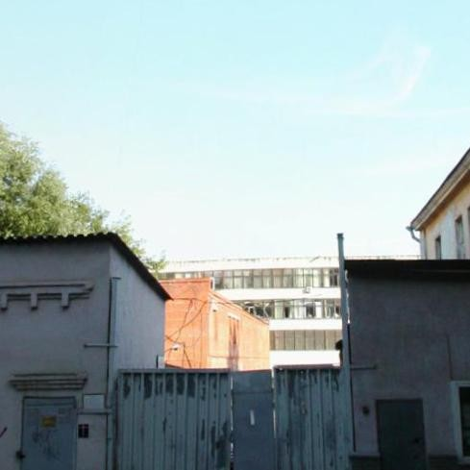
2. СИМПО.БИЗ - рекламное агентство
+7 (831) 411-11-11
www.simpo.biz
Добролюбова улица, 10, Нижний Новгород, 603000
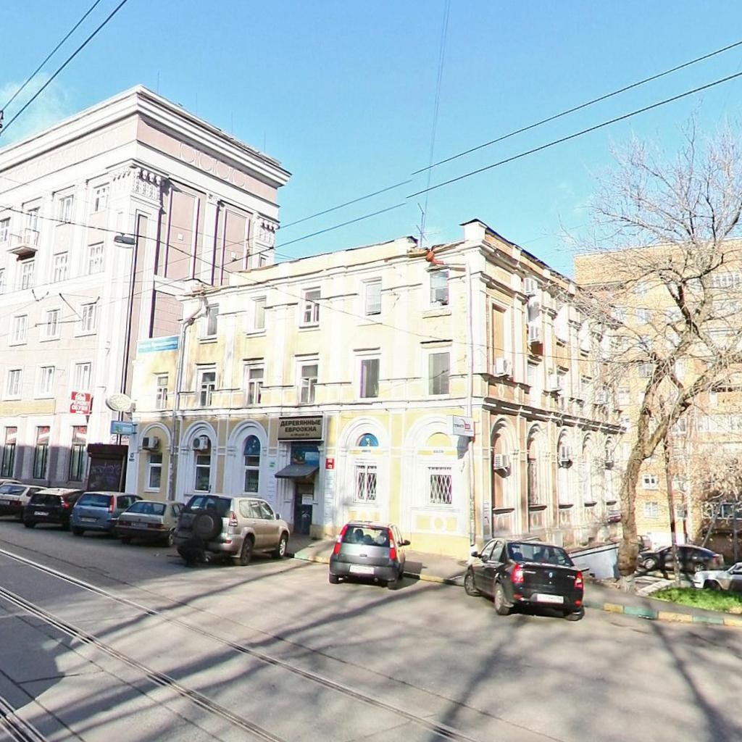
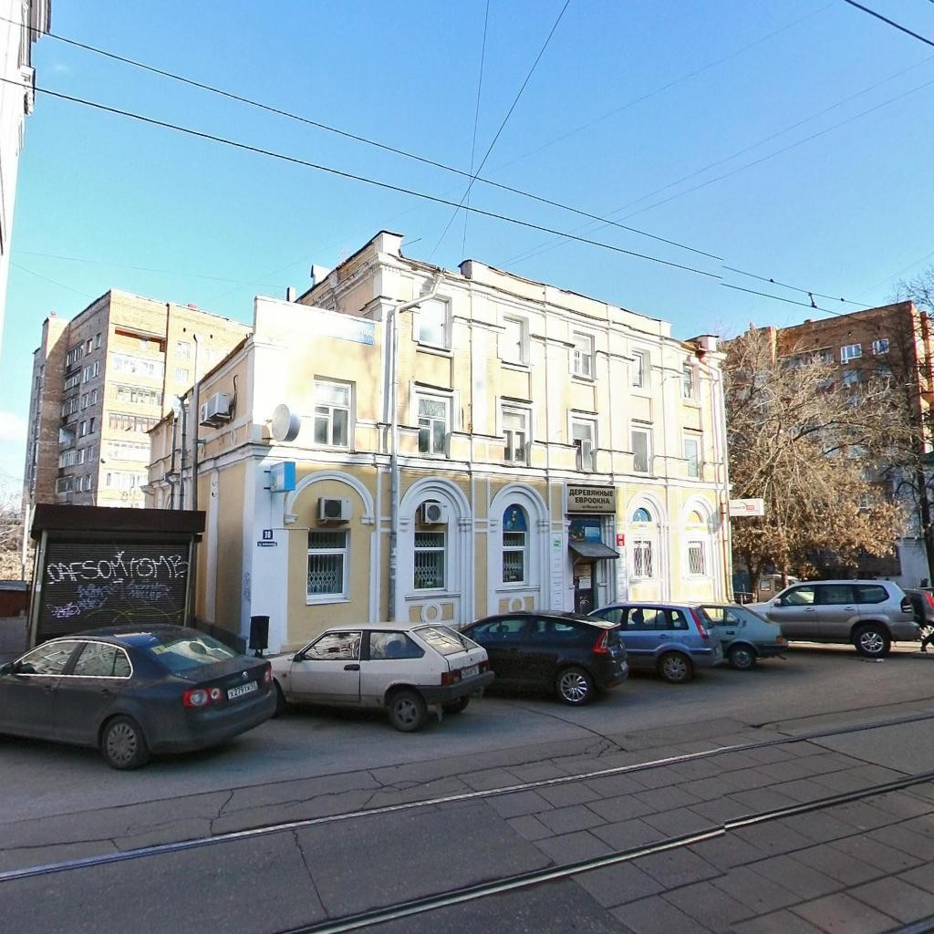
3. НЕКО - рекламное агентство полного цикла
+7 (831) 423-46-41
http://neko-nn.ru/
Печерский Съезд, 22а, офис 208, Нижний Новгород, 603093


4. «Концепт маркетинг групп» (CONCEPT marketing group) - рекламное агентство полного цикла услуг BTL, EVENT, PR, SEO
+7 (831) 430-58-50
http://www.conceptme.ru
ул. Магистратская, д. 3/4,офис 1, Нижний Новгород, 603001
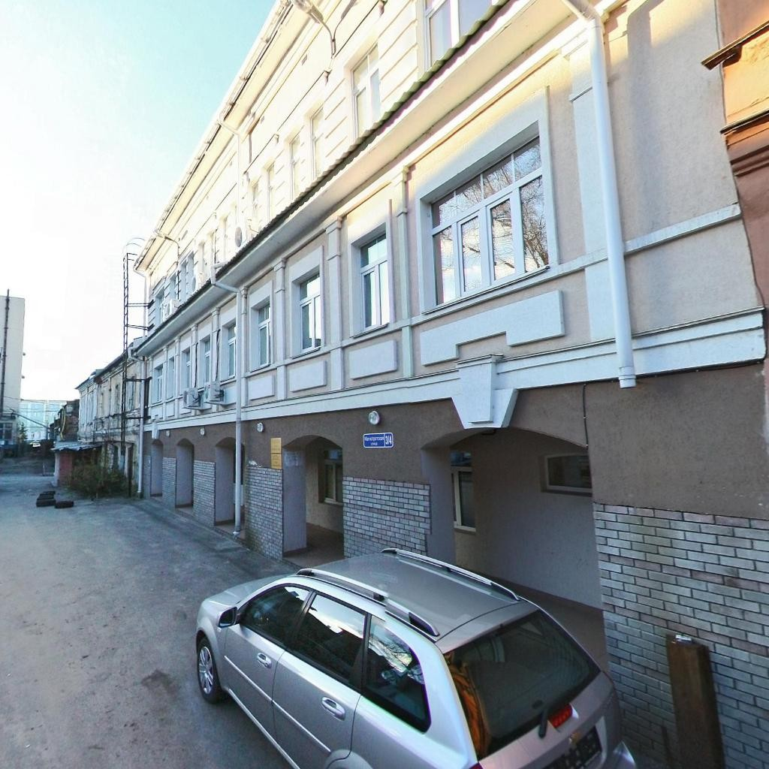
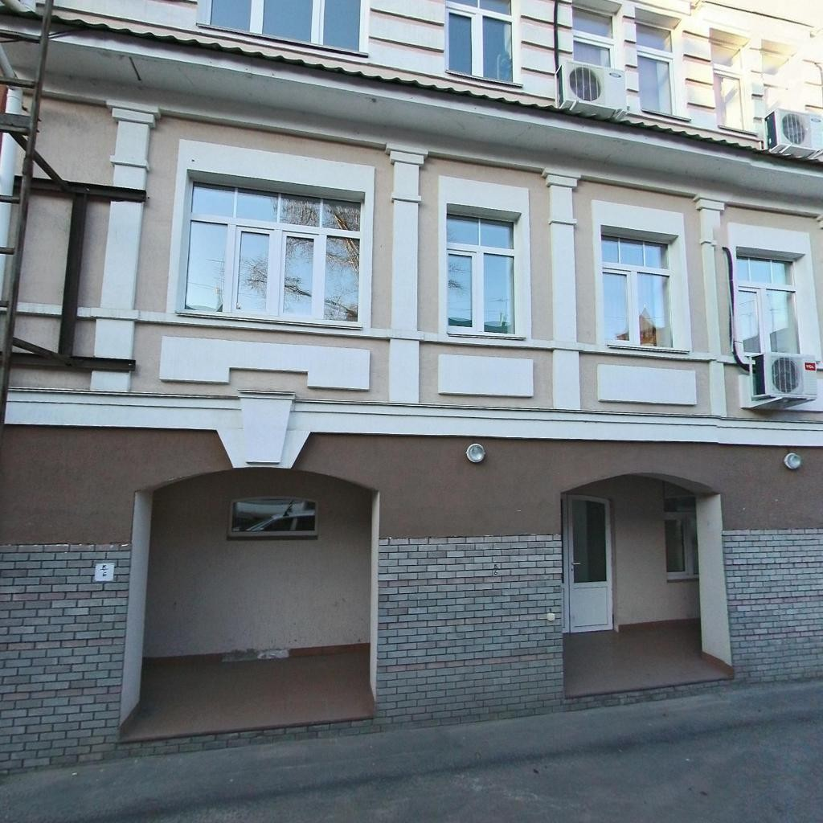
5. A1 Agency - рекламное агентство полного цикла с национальным охватом
+7 (831) 410-12-69
www.novgorod-promo.ru
Ул. Минина, 11, помещение 2, Нижний Новгород, 603005
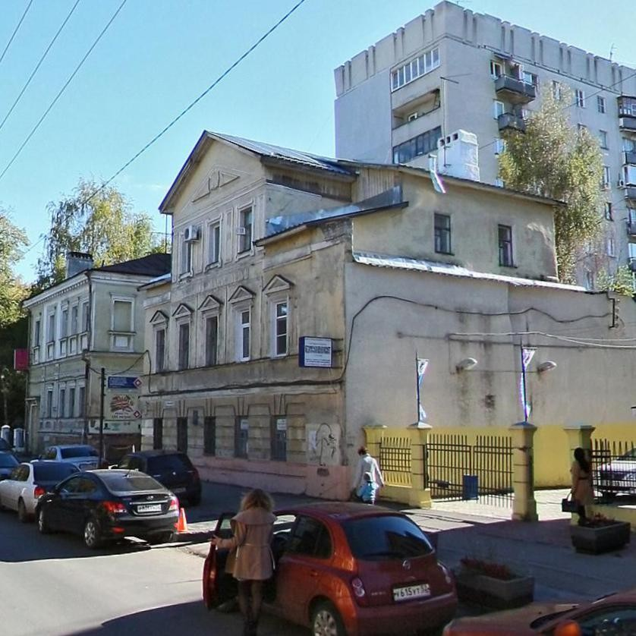

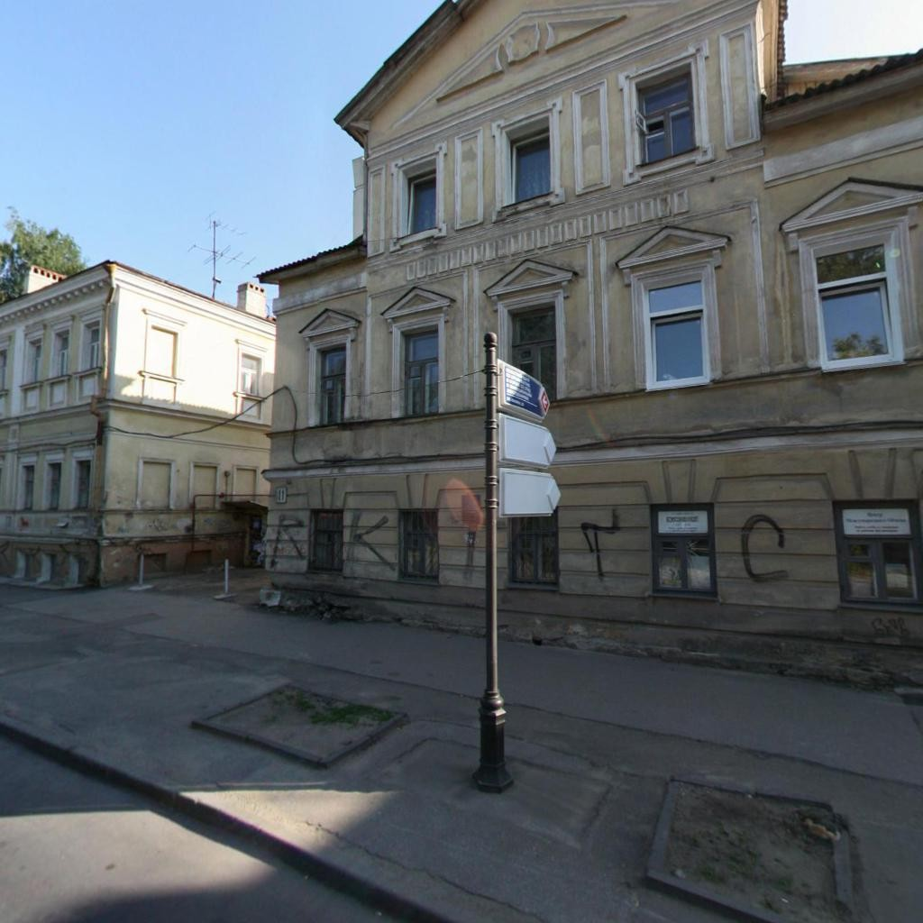

6. РПК Центр - наружная реклама и реклама на транспорте
+7 (831) 410-71-88
http://rpk-centr.ru
ул.Кащенко, 9, Нижний Новгород, 603152
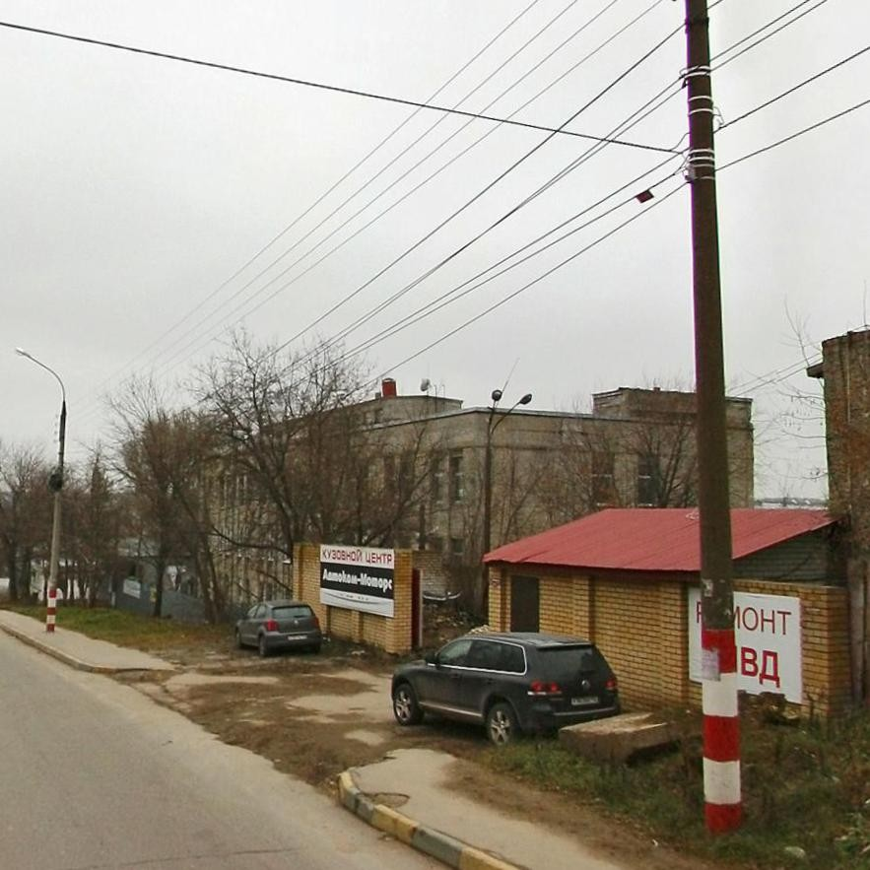
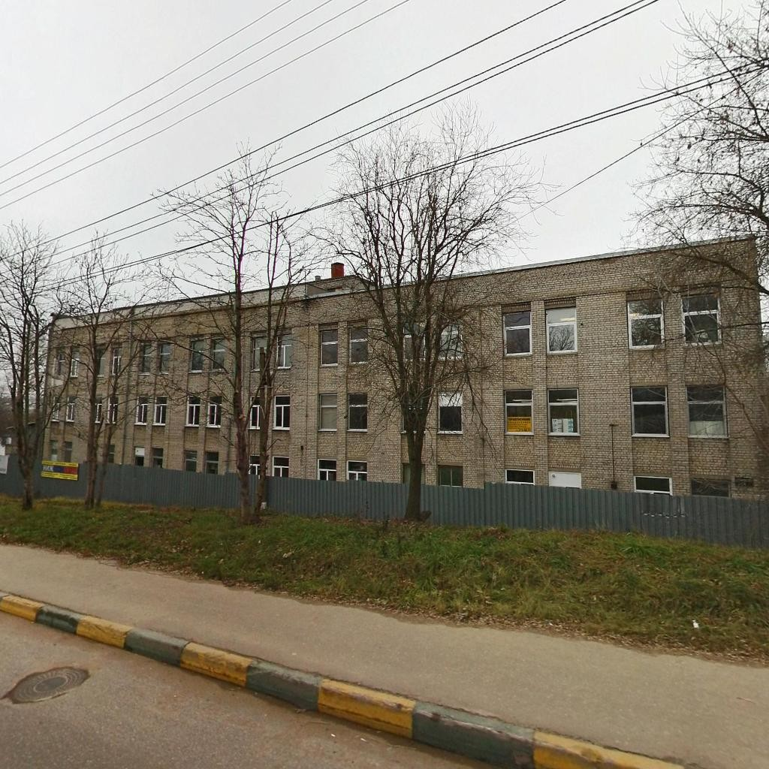

7. Рекламное агентство "Marketing Systems" - рекламная компания
+7 (813) 413-04-87
marketingsystems.ru
ул. Краснозвездная, д. 19, к. 1, Нижний Новгород, 603057
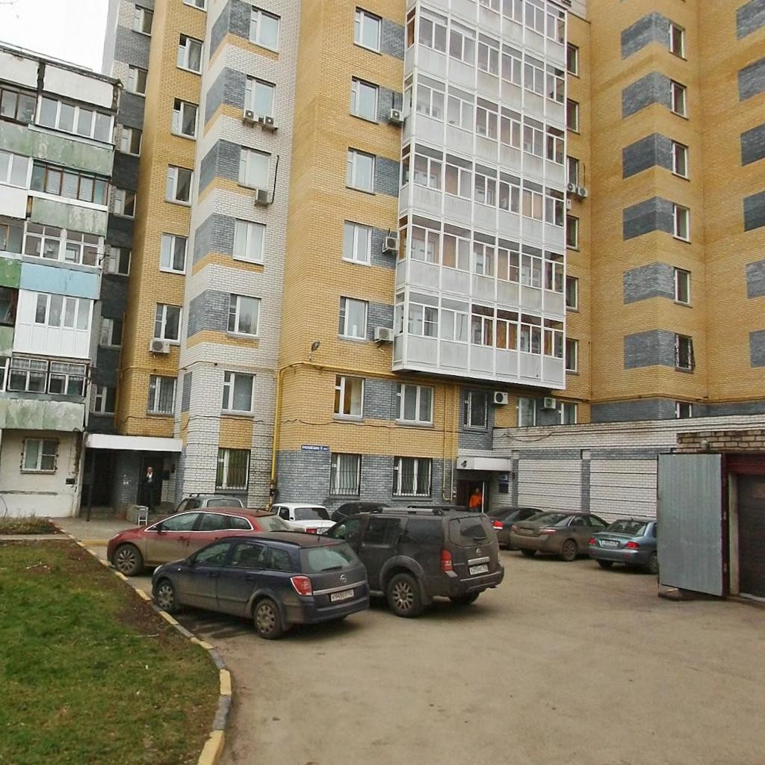

Заключение

Учебная практика выступила связующим звеном между теоретической подготовкой бакалавра к профессиональной деятельности и формированием практического опыта ее осуществления. Учебная практика была направлена на формирование компетенций и результатов обучения.
Так, в процессе прохождения учебной практики мною были изучены следующие важные аспекты:
- история развития Нижегородского государственного университета;
- определены ведущие ученые ННГУ в области биологии с момента основания ННГУ и до наших дней;
- на основе локальных нормативных актов ННГУ изучены основные права, обязанности и запреты обучающихся в Нижегородском государственном университете;
- составлен библиографический список учебных изданий по дисциплине «Маркетинг», имеющийся в электронной библиотеке ННГУ;
- при помощи сети «Интернет» составлен список рекламных агентств, расположенных в Нижнем Новгороде.
Прохождение учебной практики позволило овладеть следующими компетенциями:
- владение культурой мышления, способность к обобщению, анализу восприятия информации, постановке цели и выбору путей ее достижения;
- имение использовать нормативные правовые документы в своей деятельности;
- владение основными методами, способами и средствами получения хранения, переработки информации, навыками работы с компьютером как средством управления информацией, способность работать с информацией в глобальных компьютерных сетях;
- способность использовать современные технические средства и информационные технологии;
- способность, используя различные источники информации, собрать необходимые данные, проанализировать их и подготовить информационный обзор или аналитический отчет.

